Poštovani Klijenti,
Ovim putem Vas obavještavamo da je kod naloga za isplatu gotovine pravnih lica, sa lijeve strane potreban potpis ovlaštenog lica koje je upisano kao zakonski zastupnik u registru nadležnog organa (direktor, prokurista, predsjednik...) i čiji potpis imamo deponovan u kartonu deponovanih potpisa, te pečat.
Sa desne strane je potreban potpis lica koje će podignuti sredstva i koje je ovlašteno za podizanje gotovine, kao i broj lične karte.
Nalog je prvo potrebno donijeti u platni promet kako bi se isti pregledao i parafirao. Nakon toga se sredstva mogu podići na blagajni.
Izgled naloga je u nastavku.
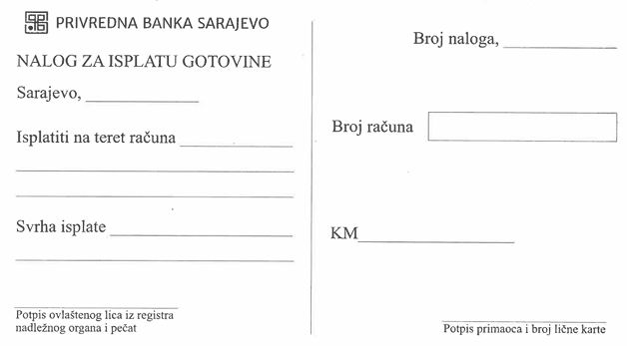
Za sva dodatna pitanja budite slobodni da nas kontaktirate.

